Мемлекеттік қызмет көрсету регламенттерін бекіту туралы
Күшін жойған
Қарағанды облысы Қарқаралы ауданы әкімдігінің 2012 жылғы 30 қазандағы N 260 қаулысы. Қарағанды облысының Әділет департаментінде 2012 жылғы 29 қарашада N 1997 тіркелді. Күші жойылды - Қарағанды облысы Қарқаралы ауданы әкімдігінің 2013 жылғы 18 желтоқсандағы N 377 қаулысымен
Ескерту. Күші жойылды - Қарағанды облысы Қарқаралы ауданы әкімдігінің 18.12.2013 № 377 қаулысымен.
Қазақстан Республикасының 2000 жылғы 27 қарашадағы "Әкiмшiлiк рәсiмдер туралы" Заңының 9-1 бабына, Қазақстан Республикасы Үкiметiнiң 2010 жылғы 20 шiлдедегi N 745 "Жеке және заңды тұлғаларға көрсетiлетiн мемлекеттiк қызметтердiң тiзiлiмiн бекiту туралы" қаулысына сәйкес, мемлекеттiк қызметтердi сапалы көрсету мақсатында, Қарқаралы ауданының әкiмдiгi ҚАУЛЫ ЕТЕДI:
1. Қоса берiлген:
1) "Қозғалуға қиындығы бар бiрiншi топтағы мүгедектерге жеке көмекшiнiң және есту бойынша мүгедектерге қолмен көрсететiн тiл маманының қызметтерiн ұсыну үшiн мүгедектерге құжаттарды ресiмдеу" мемлекеттiк қызмет көрсету регламентi;
2) "Мемлекеттiк бюджет қаражаты есебiнен қызмет көрсететiн мемлекеттiк және мемлекеттiк емес медициналық-әлеуметтiк мекемелерде (ұйымдарда) әлеуметтiк қызмет көрсетуге арналған құжаттарды ресiмдеу" мемлекеттiк қызмет көрсету регламентi;
3) "Мүгедектерге кресло-арбаларды беру үшiн оларға құжаттарды ресiмдеу" мемлекеттiк қызмет көрсету регламентi;
4) "Мүгедектерге протездiк-ортопедиялық көмек ұсыну үшiн оларға құжаттарды ресiмдеу" мемлекеттiк қызмет көрсету регламентi бекiтiлсiн.
2. Осы қаулының орындалуына бақылау жасау аудан әкімі аппаратының басшысы А.Р. Сатыбалдинге жүктелсін.
3. Осы қаулы оның алғаш ресми жарияланған күнінен кейiн күнтiзбелiк он күн өткен соң қолданысқа енгiзiледi.
Аудан әкiмi К. Максутов
Қарқаралы ауданы әкiмдiгiнiң
2012 жылғы 30 қазандағы
N 260 қаулысымен
бекiтiлген
"Қозғалуға қиындығы бар бiрiншi топтағы мүгедектерге
жеке көмекшiнiң және есту бойынша мүгедектерге
қолмен көрсететiн тiл маманының қызметтерiн ұсыну
үшiн мүгедектерге құжаттарды ресiмдеу"
мемлекеттiк қызмет көрсету регламентi
1. Жалпы ережелер
1. Осы "Қозғалуға қиындығы бар бiрiншi топтағы мүгедектерге жеке көмекшiнiң және есту бойынша мүгедектерге қолмен көрсететiн тiл маманының қызметтерiн ұсыну үшiн мүгедектерге құжаттарды ресiмдеу" мемлекеттiк қызмет көрсету регламентi (бұдан әрi - Регламент) Қазақстан Республикасы Үкiметiнiң 2011 жылғы 7 сәуiрдегi "Жергiлiктi атқарушы органдар көрсететiн әлеуметтiк қорғау саласындағы мемлекеттiк қызметтердiң стандарттарын бекiту туралы" N 394 қаулысына (бұдан әрi - Стандарт) сәйкес әзірленді.
2. Мемлекеттік қызмет "Қарқаралы ауданының жұмыспен қамту және әлеуметтік бағдарламалар бөлімі" мемлекеттік мекемесімен (бұдан әрі – уәкілетті орган) ұсынылады.
3.Көрсетілетін мемлекеттік қызметтің нысаны: автоматтандырылмаған.
4. Көрсетілетін мемлекеттік қызметтің нәтижесі жүріп-тұруы қиын бірінші топтағы мүгедектерге жеке көмекшінің қызметін және естімейтіндігі бойынша мүгедектерге ымдау тілі маманының қызметін беру үшін мүгедектердің құжаттарын ресімдеу туралы хабарлама, не қызмет көрсетуден бас тарту туралы қағаз жеткізгіштегі уәжделген жауап болып табылады.
2. Мемлекеттік қызмет көрсету тәртібіне қойылатын талаптар
5. Мемлекеттік қызмет Қарқаралы қаласы, Т. Аубакиров көшесі, 14 үй, кабинет N 6 мекенжайы бойынша өкілетті органның ғимаратында, демалыс (сенбі, жексенбі) және мереке күндерін қоспағанда, сағат 13.00-ден 14.00-ге дейінгі түскі үзіліспен, күн сайын сағат 9.00-ден 18.00-ге дейін көрсетіледі. Қабылдау алдын ала жазылусыз және жеделдетіп қызмет көрсетусіз кезек күту тәртібімен жүзеге асырылады.
6. Мемлекеттік қызмет жеке тұлғаларға: Қазақстан Республикасының азаматтарына, Қазақстан Республикасының аумағында тұрақты тұратын шетелдіктер мен азаматтығы жоқ адамдарға (бұдан әрі – тұтынушылар):
1) жүріп-тұруы қиын бірінші топтағы мүгедектерге жеке көмекшінің әлеуметтік қызметін ұсынуға медициналық көрсетілімдердің негізінде;
2) естімейтіндігі бойынша мүгедектерге ымдау тілі маманының әлеуметтік қызметін ұсынуға медициналық көрсетілімдердің негізінде көрсетіледі.
7. Мемлекеттік қызмет келесі мерзімдерде ұсынылады:
1) тұтынушы Стандарттың 11-тармағында айқындалған қажетті құжаттарды тапсырған сәттен бастап мемлекеттік қызмет көрсету мерзімдері – он жұмыс күні ішінде;
2) тұтынушы өтініш берген күні сол жерде көрсетілетін мемлекеттік қызметті алуға дейін күтудің рұқсат берілген ең көп уақыты бір тұтынушыға қызмет көрсетуге 15 минуттан есептегенде кезектегі адамдардың санына байланысты болады;
3) өтініш берген күні сол жерде көрсетілетін мемлекеттік қызметті тұтынушыға қызмет көрсетудің рұқсат берілген ең көп уақыты 15 минуттан аспайды.
8. Мемлекеттік қызмет тегін ұсынылады.
9. Стандарттың 16-тармағында көзделген жағдайларда мемлекеттік қызмет көрсетуден бас тартылады.
10. Мемлекеттік қызметті көрсету үшін құжаттарды қабылдау уәкілетті органның маманымен жүзеге асырылады.
3. Мемлекеттік қызмет көрсету үдерісіндегі іс-әрекеттер
(өзара әрекет) тәртібінің сипаттамасы
11. Мемлекеттік қызметті алу үшін тұтынушылар Стандарттың 11-тармағына сәйкес құжаттарды тапсырады.
12. Тұтынушы қажетті құжаттардың барлығын уәкілетті органға тапсырғаннан кейін тіркелген және тұтынушының мемлекеттік қызметті алатын күні, құжаттарды қабылдап алған адамның тегі мен аты-жөні көрсетілген талон беріледі.
13. Жүріп-тұруы қиын бірінші топтағы мүгедектерге жеке көмекшінің қызметін және естімейтіндігі бойынша мүгедектерге ымдау тілі маманының қызметін беру үшін құжаттарды ресімдеу (ресімдеуден бас тарту) туралы хабарламаны беру және жеткізу тұрғылықты жері бойынша өкілетті органға тұтынушының өзі келгенде, сондай-ақ пошталық хабарлама арқылы жүзеге асырылады.
14. Мемлекеттік қызмет көрсету үдерісінде келесі құрылымдық-функционалдық бірліктер (бұдан әрі - ҚФБ) қатысады:
1) уәкілетті органның бастығы;
2) уәкілетті органның маманы.
15. Әр әкімшілік әрекеттің (рәсімнің) орындау мерзімін көрсете отырып, әр ҚФБ әкімшілік әрекеттерінің (рәсімдерінің) өзара әрекеттестігі мен реттілігінің мәтіндік кестелік сипаттамасы осы Регламентке 1-қосымшада көрсетілген.
16. Мемлекеттік қызмет көрсету үдерісінде әкімшілік әрекеттердің логикалық реттілігі мен ҚФБ арасындағы өзара байланысты көрсететін схема осы Регламентке 2-қосымшада берілген.
4. Мемлекеттік қызмет көрсететін лауазымды
тұлғалардың жауапкершілігі
17. Лауазымды тұлға және уәкілетті органның маманы мемлекеттік қызмет көрсету барысында олар қабылдайтын шешімдері мен іс-әрекеттері (әрекетсіздігі) үшін Қазақстан Республикасының заңдарымен көзделген тәртіпте жауапты болады.
"Қозғалуға қиындығы бар бірінші
топтағы" мүгедектерге жеке
көмекшінің және есту бойынша
мүгедектерге қолмен көрсететін
тіл маманының қызметтерін ұсыну
үшін мүгедектерге құжаттарды
ресімдеу" мемлекеттік қызмет
көрсету регламентіне
1-қосымша
ҚФБ әкімшілік әрекеттерінің өзара әрекеттестігі
мен реттілік сипаттамасы
Уәкілетті органға өтініш білдірген кезде
Негізгі үдерістің әрекеттері (жұмыстардың ағыны, барысы)
1 | іс-әрекеттің N (жұмыстардың ағыны, барысы) | 1 | 2 | 3 | 4 | 5
2 | ҚФБ атауы | Уәкілетті органның маманы | Уәкілетті органның бастығы | Уәкілетті органның маманы | Уәкілетті органның бастығы | Уәкілетті органның маманы
3 | Әрекеттерің атауы (үдерістің, операцияның, рәсімнің) және олардың сипаттамасы | Тұтынушымен ұсынылған құжаттарды қабылдау және тіркеу | Құжаттарды қарастыру | Хабарламаны немесе қызмет көрсетуден бас тарту туралы уәжделген жауапты дайындау | Хабарламаны немесе қызмет көрсетуден бас тарту туралы уәжделген жауапты қарау | Журналда тіркеу
4 | Аяқталу нысаны (мәліметтер, құжат, ұйымдастырушы - өкімдік шешім) | Құжаттарды қабылдау туралы талон | Қарар қою | Хабарлама немесе қызмет көрсетуден бас тарту туралы уәжделген жауап | Хабарламаға немесе бас тарту туралы уәжделген жауапқа қол қою | Хабарламаны немесе бас тарту туралы уәжделген жауапты беру
5 | Орындалу мерзімдері | 15 минуттан аспайды | 1 жұмыс күні | 6 жұмыс күні | 1 жұмыс күні | 15 минуттан аспайды
6 | Келесі әрекеттің нөмірі | 1 баған | 2 баған | 3 баған | 4 баған | 5 баған
"Қозғалуға қиындығы бар бірінші
топтағы" мүгедектерге жеке
көмекшінің және есту бойынша
мүгедектерге қолмен көрсететін
тіл маманының қызметтерін ұсыну
үшін мүгедектерге құжаттарды
ресімдеу" мемлекеттік қызмет
көрсету регламентіне
2-қосымша
Әкімшілік әрекеттердің логикалық реттілігі арасындағы
өзара байланысты көрсететін схема
Уәкілетті органға өтініш білдірген кезде
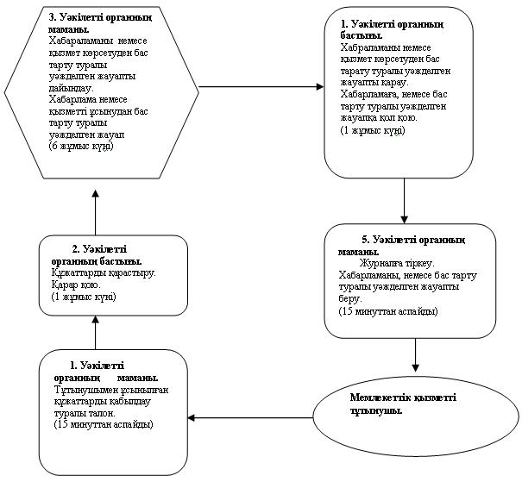
Қарқаралы ауданы әкімдігінің
2012 жылғы 30 қазандағы
N 260 қаулысымен
бекітілген
"Мемлекеттік бюджет қаражаты есебінен қызмет
көрсететін мемлекеттік және мемлекеттік емес медициналық-әлеуметтік мекемелерде (ұйымдарда)
әлеуметтік қызмет көрсетуге арналған құжаттарды ресімдеу"
мемлекеттік қызмет көрсету регламенті
1. Жалпы ережелер
1. Осы "Мемлекеттік бюджет қаражаты есебінен қызмет көрсететін мемлекеттік және мемлекеттік емес медициналық-әлеуметтік мекемелерде (ұйымдарда) әлеуметтік қызмет көрсетуге арналған құжаттарды ресімдеу" мемлекеттік қызмет көрсету регламенті (бұдан әрі - Регламент) Қазақстан Республикасы Үкіметінің 2011 жылғы 7 сәуірдегі "Жергілікті атқарушы органдар көрсететін әлеуметтік қорғау саласындағы мемлекеттік қызметтердің стандарттарын бекіту туралы" N 394 қаулысына (бұдан әрі - стандарт) сәйкес әзірленді.
2. Мемлекеттік қызмет "Қарқаралы ауданының жұмыспен қамту және әлеуметтік бағдарламалар бөлімі" мемлекеттік мекемесімен (бұдан әрі – уәкілетті орган), сондай-ақ баламалы негізде халыққа қызмет көрсету орталықтары арқылы (бұдан әрі – орталық) ұсынылады.
3. Көрсетілетін мемлекеттік қызмет нысаны: автоматтандырылмаған.
4. Көрсетілетін мемлекеттік қызметтің нәтижесі мемлекеттік бюджет қаражаты есебінен қызметтер көрсететін мемлекеттік және мемлекеттік емес медициналық-әлеуметтік мекемелерде (ұйымдарда) әлеуметтік қызмет көрсетуге құжаттарды ресімдеу туралы хабарлама, не қызмет көрсетуден бас тарту туралы қағаз жеткізгіштегі дәлелді жауап болып табылады.
2. Мемлекеттік қызмет көрсету тәртібіне қойылатын талаптар
5. Мемлекеттік қызмет көрсетіледі:
1) Қарқаралы қаласы, Т. Әубакіров көшесі, 14 үй, кабинет N 6 мекенжайы бойынша уәкілетті органның ғимаратында демалыс (сенбі, жексенбі) және мереке күндерін қоспағанда, сағат 13.00-ден 14.00-ге дейінгі түскі үзіліспен, күн сайын сағат 9.00-ден бастап сағат 18.00-ге дейін. Қабылдау алдын ала жазылусыз және жедел қызмет көрсетусіз кезек күту тәртібімен жүзеге асырылады;
2) Қарқаралы қаласы, Т. Әубакіров көшесі, 21 үй мекенжайы бойынша орталық ғимаратында күн сайын сағат 9,00-ден 20,00-ге дейін үзіліссіз, орталықтың филиалдары мен өкілдіктерінде демалыс (сенбі, жексенбі) және мереке күндерін қоспағанда, күн сайынғы сағат 13,00-ден 14,00-ге дейін түскі үзіліспен.
6. Мемлекеттік қызмет жеке тұлғаларға: оңалтудың жеке бағдарламасына немесе медициналық ұйымның қорытындысына сәйкес бөгде адамның күтіміне және әлеуметтік қызмет көрсетуге мұқтаж Қазақстан Республикасының азаматтарына, оралмандарға, Қазақстан Республикасының аумағында тұрақты тұратын шетелдіктер мен азаматтығы жоқ адамдарға (бұдан әрі – тұтынушылар):
1) жасы он сегізден асқан психоневрологиялық ауруы бар мүгедектерге;
2) психоневрологиялық патологиясы бар немесе тірек-қимыл аппаратының функциясы бұзылған мүгедек балаларға;
3) жалғыз тұратын бірінші, екінші топтағы мүгедектер мен қарттарға көрсетіледі.
7. Мемлекеттік қызмет келесі мерзімдерде ұсынылады:
1) тұтынушы Стандарттың 11-тармағында айқындалған қажетті құжаттарды тапсырған сәттен бастап мемлекеттік қызмет көрсету мерзімдері:
уәкілетті органға – он жеті жұмыс күні ішінде;
орталыққа – он жеті жұмыс күні ішінде (мемлекеттік қызметтің құжатын (нәтиже) қабылдау және беру күні мемлекеттік қызмет көрсету мерзіміне кірмейді);
2) тұтынушы жүгінген күні сол жерде көрсетілетін мемлекеттік қызметті алуға дейін күтудің ең көп рұқсат етілген уақыты (талон алғанға дейін) 30 минуттан аспайды;
3) тұтынушы жүгінген күні сол жерде көрсетілетін мемлекеттік қызметті алушыға қызмет көрсетудің ең көп рұқсат етілген уақыты уәкілетті органда 15 минуттан, орталықта 30 минуттан аспайды.
8. Мемлекеттік қызмет тегін көрсетіледі.
9. Стандарттың 16-тармағында көзделген жағдайларда мемлекеттік қызмет көрсетуден бас тартылады.
Мемлекеттік қызмет көрсетуді тоқтата тұру үшін негіздемелер жоқ.
Мемлекеттік қызмет орталық арқылы жүзеге асырылған кезде - өкілетті орган жоғарыда көрсетілген себептер бойынша бас тарту себебін жазбаша жауаппен дәлелдейді және құжаттар пакетін алғаннан кейін он алтыншы жұмыс күні құжаттарды қайтарады және кейін тұтынушыға беру үшін бас тарту себебін көрсете отырып, орталыққа хабарлама жібереді.
10. Мемлекеттік қызметті алу үшін қажетті құжаттар уәкілетті органның маманына, не орталықтың инспекторына тапсырылады.
3. Мемлекеттік қызметті көрсету үдерісіндегі іс-әрекеттер
(өзара әрекет) тәртібінің сипаттамасы
11. Мемлекеттік қызметті алу үшін тұтынушы Стандарттың 11-тармағында айқындалған қажетті құжаттарды тапсырады.
12. Барлық қажетті құжаттарды тапсырғаннан кейін тұтынушыға:
1) уәкілетті органда – өтініш берушінің тіркелген және мемлекеттік қызметті алу күні, құжаттарды қабылдаған адамның тегі мен аты-жөні көрсетілген талон беріледі;
2) орталықта:
өтініштің нөмірі және қабылданған күні;
сұратылған мемлекеттік қызметтік түрі;
қоса берілген құжаттардың саны мен атаулары;
құжаттарды беру күні, уақыты және орны;
құжаттарды ресімдеуге өтінішті қабылдаған орталық инспекторының тегі, аты, әкесінің аты көрсетілген тиісті құжаттардың қабылданғаны туралы қолхат беріледі.
13. Мемлекеттік бюджет қаражаты есебінен қызмет көрсететін мемлекеттік және мемлекеттік емес медициналық-әлеуметтік мекемелерде әлеуметтік қызмет көрсетуге құжаттарды ресімдеу туралы хабарламаны не қызмет көрсетуден бас тарту туралы жазбаша дәлелді жауапты жеткізу:
1) уәкілетті органға жүгінген кезде – тұтынушы тұрғылықты жері бойынша уәкілетті органға өзі келген кезде не пошта байланысы арқылы;
2) орталыққа жүгінген кезде – тұтынушы тұрғылықты жері бойынша орталыққа өзі келген кезде қолхат негізінде онда көрсетілген мерзімде күн сайын "терезелер" арқылы жүзеге асырылады.
14. Мемлекеттік қызмет көрсету үдерісінде келесі құрылымдық-функционалдық бірліктер (бұдан әрі - ҚФБ) қатысады:
1) уәкілетті органның бастығы;
2) уәкілетті органның маманы;
3) орталық инспекторы.
15. Әр әкімшілік әрекеттің (рәсімнің) орындау мерзімін көрсете отырып, әр ҚФБ әкімшілік әрекеттерінің (рәсімдерінің) өзара әрекеттестігі мен реттілігінің мәтіндік кестелік сипаттамасы осы Регламентке 1-қосымшада көрсетілген.
16. Мемлекеттік қызмет көрсету үдерісінде әкімшілік әрекеттердің логикалық реттілігі мен ҚФБ арасындағы өзара байланысты көрсететін схема осы Регламентке 2-қосымшада берілген.
4. Мемлекеттік қызметті көрсететін лауазымды тұлғалардың жауапкершілігі
17. Лауазымды тұлға және уәкілетті органның маманы мемлекеттік қызмет көрсету барысында олар қабылдайтын шешімдері мен іс-әрекеттері (әрекетсіздігі) үшін Қазақстан Республикасының заңдарымен көзделген тәртіпте жауапты болады.
"Мемлекеттік бюджет қаражаты
есебінен қызмет көрсететін
мемлекеттік және мемлекеттік
емес медициналық-әлеуметтік
мекемелерде (ұйымдарда) әлеуметтік
қызмет көрсетуге арналған құжаттарды
ресімдеу" мемлекеттік қызмет
көрсету регламентіне
1-қосымша
ҚФБ әкімшілік әрекеттерінің өзара әрекеттестігі
мен реттілік сипаттамасы
Уәкілетті органға өтініш білдірген кезде
Негізгі үдерістің әрекеттері (жұмыстардың ағыны, барысы)
1 | іс-әрекеттің N (жұмыстардың ағыны, барысы) | 1 | 2 | 3 | 4 | 5
2 | ҚФБ атауы | Уәкілетті органның маманы | Уәкілетті органның бастығы | Уәкілетті органның маманы | Уәкілетті органның бастығы | Уәкілетті органның маманы
3 | Әрекетің атауы (үдерістің, операцияның, рәсімнің) және олардың сипаттамасы | Тұтынушымен ұсынылған құжаттарды қабылдау және тіркеу | Құжаттарды қарастыру | Хабарламаны немесе қызмет көрсетуден бас тарту туралы дәлелді жауапты дайындау | Хабарламаны немесе қызмет көрсетуден бас тарту туралы уәжделген жауапты қарау | Журналда тіркеу
4 | Аяқталу нысаны (мәліметтер, құжат, ұйымдастырушы- өкімдік шешім) | Құжаттарды қабылдау туралы талон | Қарар қою | Хабарламаны немесе қызмет көрсетуден бас тарту туралы дәлелді жауап | Хабарламаға немесе бас тарту туралы дәлелді жауапқа қол қою | Хабарламаны немесе бас тарту туралы дәлелді жауапты беру
5 | Орындалу мерзімдері | 15 минуттан аспайды | 1 жұмыс күні | 7 жұмыс күні | 7 жұмыс күні | 15 минуттан аспайды
6 | Келесі әрекеттің нөмірі | 1 баған | 2 баған | 3 баған | 4 баған | 5 баған
"Мемлекеттік бюджет қаражаты
есебінен қызмет көрсететін
мемлекеттік және мемлекеттік
емес медициналық-әлеуметтік
мекемелерде (ұйымдарда) әлеуметтік
қызмет көрсетуге арналған құжаттарды
ресімдеу" мемлекеттік қызмет
көрсету регламентіне
2-қосымша
Әкімшілік әрекеттердің логикалық реттілігі арасындағы
өзара байланысты көрсететін схема
Уәкілетті органға өтініш білдірген кезде
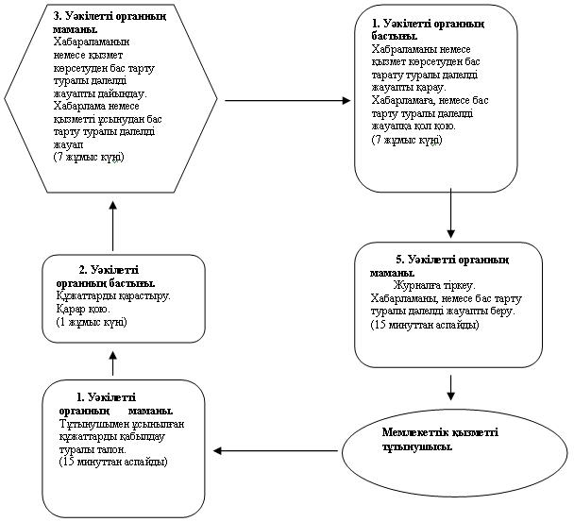
Қарқаралы ауданы әкімдігінің
2012 жылғы 30 қазандағы
N 260 қаулысымен
бекітілген
"Мүгедектерге кресло-арбаларды
беру үшін оларға құжаттарды ресімдеу"
мемлекеттік қызмет көрсету регламенті
1. Жалпы ережелер
1. Осы "Мүгедектерге кресло-арбаларды беру үшін оларға құжаттарды ресімдеу" мемлекеттік қызмет көрсету регламенті (бұдан әрі - Регламент) Қазақстан Республикасы Үкіметінің 2011 жылғы 7 сәуірдегі "Жергілікті атқарушы органдар көрсететін әлеуметтік қорғау саласындағы мемлекеттік қызметтердің стандарттарын бекіту туралы" N 394 қаулысына (бұдан әрі - Стандарт) сәйкес әзірленді.
2. Мемлекеттік қызмет "Қарқаралы ауданының жұмыспен қамту және әлеуметтік бағдарламалар" мемлекеттік мекемесімен (бұдан әрі – уәкілетті орган) ұсынылады.
3.Көрсетілетін мемлекеттік қызмет нысаны: автоматтандырылмаған.
4. Көрсетілетін мемлекеттік қызметтің нәтижесі кресло-арба беру үшін құжаттарды ресімдеу туралы хабарлама, не қызмет көрсетуден бас тарту туралы қағаз жеткізгіште дәлелді жауап болып табылады.
2. Мемлекеттік қызмет көрсету тәртібіне қойылатын талаптар
5. Мемлекеттік қызмет Қарқаралы қаласы, Т. Әубакіров көшесі, 14 үй кабинет N 6 мекенжайы бойынша уәкілетті органның ғимаратында демалыс (сенбі, жексенбі) және мереке күндерін қоспағанда, сағат 13.00-ден 14.00-ге дейін түскі үзіліспен, күн сайын сағат 9.00-ден сағат 18.00-ге дейін көрсетіледі. Қабылдау алдын ала жазылусыз және жеделдетіп қызмет көрсетусіз кезек тәртібімен жүзеге асырылады.
6. Мемлекеттік қызмет жеке тұлғаларға: Қазақстан Республикасының азаматтарына, мүгедек болып табылатын Қазақстан Республикасының аумағында тұрақты тұратын шетелдіктер мен азаматтығы жоқ адамдарға (бұдан әрі – тұтынушылар) көрсетіледі.
Жеке кәсіпкер – жұмыс беруші қызметін тоқтатқан немесе заңды тұлға таратылған жағдайда жұмыс берушінің кінәсінен еңбек жарақатынан немесе кәсіби науқастан болған мүгедектерге көрсетіледі.
7. Мемлекеттік қызмет келесі мерзімдерде ұсынылады:
1) тұтынушы Стандарттың 11-тармағында айқындалған қажетті құжаттарды тапсырған сәттен бастап мемлекеттік қызмет көрсету мерзімдері - он жұмыс күні ішінде;
2) тұтынушы өтініш білдірген күнгі көрсетілетін орында мемлекеттік қызметті алғанға дейінгі күтудің рұқсат етілген ең ұзақ уақыты бір тұтынушыға қызмет көрсетуге 15 минуттан есептегенде кезектегі адамдардың санына байланысты болады;
3) тұтынушы өтініш білдірген күнгі орнында мемлекеттік қызмет көрсетудің ең ұзақ рұқсат етілген уақыты 15 минуттан аспайды.
8. Мемлекеттік қызмет тегін көрсетіледі.
9. Стандарттың 16-тармағында көзделген жағдайларда мемлекеттік қызмет көрсетуден бас тартылады.
Мемлекеттік қызмет көрсетуді тоқтата тұру үшін негіздемелер жоқ.
10. Мемлекеттік қызмет көрсету үшін құжаттарды қабылдау уәкілетті органның маманымен жүзеге асырылады.
3. Мемлекеттік қызмет көрсету үдерісіндегі іс-әрекеттер
(өзара әрекет) тәртібінің сипаттамасы
11. Мемлекеттік қызметті алу үшін тұтынушы Стандарттың 11-тармағына сәйкес құжаттарды тапсырады.
Мүгедектің өзінің баруға мүмкіндігі болмаған жағдайда, нотариалды куәландыруды талап етпейтін сенімхат негізінде кресло-арба беруге өтініш жасауға басқа адамдарға уәкілеттік бере алады.
12. Тұтынушы уәкілетті органда барлық қажетті құжаттарды тапсырғаннан кейін мемлекеттік қызметке тұтынушының тіркелген және алатын күні, құжаттарды қабылдаған адамның тегі мен аты-жөні көрсетілген талон беріледі.
13. Кресло-арба алуға құжаттарды ресімдеу (ресімдеуден бас тарту) туралы хабарламаны беру және жеткізуді тұтынушының тұрғылықты жеріндегі уәкілетті органға жеке өзінің баруы арқылы не почта байланысы арқылы жүзеге асырылады.
14. Мемлекеттік қызмет көрсету үдерісінде келесі құрылымдық-функционалдық бірліктер (бұдан әрі - ҚФБ) қатысады:
1) уәкілетті органның бастығы;
2) уәкілетті органның маманы.
15. Әр әкімшілік әрекеттің (рәсімнің) орындау мерзімін көрсете отырып, әр ҚФБ әкімшілік әрекеттерінің (рәсімдерінің) өзара әрекеттестігі мен реттілігінің мәтіндік кестелік сипаттамасы осы Регламент 1-қосымшада көрсетілген.
16. Мемлекеттік қызмет көрсету үдерісінде әкімшілік әрекеттердің логикалық реттілігі мен ҚФБ арасындағы өзара байланысты көрсететін схема осы Регламентке 2-қосымшада берілген.
4. Мемлекеттік қызмет көрсететін лауазымды тұлғалардың жауапкершілігі
17. Лауазымды тұлға және уәкілетті органның маманы мемлекеттік қызмет көрсету барысында олар қабылдайтын шешімдері мен іс-әрекеттері (әрекетсіздігі) үшін Қазақстан Республикасының заңдарымен көзделген тәртіпте жауапты болады.
"Мүгедектерге кресло-арбаларды
беру үшін оларға құжаттарды
ресімдеу" мемлекеттік қызмет
көрсету регламентіне
1-қосымша
ҚФБ әкімшілік әрекеттерінің өзара әрекеттестігі
мен реттілік сипаттамасы
Уәкілетті органға өтініш білдірген кезде
Негізгі үдерістің әрекеттері (жұмыстардың ағыны, барысы)
1 | іс-әрекеттің N (жұмыстардың ағыны, барысы) | 1 | 2 | 3 | 4 | 5
2 | ҚФБ атауы | Уәкілетті органның маманы | Уәкілетті органның бастығы | Уәкілетті органның маманы | Уәкілетті органның бастығы | Уәкілетті органның маманы
3 | Әрекеттерің атауы (үдерістің, операцияның, рәсімнің) және олардың сипаттамасы | Тұтынушымен ұсынылған құжаттарды қабылдау және тіркеу | Құжаттарды қарастыру | Хабарламаны немесе қызмет көрсетуден бас тарту туралы дәлелді жауапты дайындау | Хабарламаны немесе қызмет көрсетуден бас тарту туралы дәлелді жауапты қарау | Журналда тіркеу
4 | Аяқталу нысаны (мәліметтер, құжат, ұйымдастырушы - өкімдік шешім) | Құжаттарды қабылдау туралы талон | Қарар қою | Хабарлама немесе қызмет көрсетуден бас тарту туралы дәлелді жауап | Хабарламаға немесе бас тарту туралы дәлелді жауапқа қол қою | Хабарламаны немесе бас тарту туралы дәлелді жауапты беру
5 | Орындалу мерзімдері | 15 минуттан аспайды | 1 жұмыс күні | 6 жұмыс күні | 1 жұмыс күні | 15 минуттан аспайды
6 | Келесі әрекеттің нөмірі | 1 баған | 2 баған | 3 баған | 4 баған | 5 баған
"Мүгедектерге кресло-арбаларды
беру үшін оларға құжаттарды
ресімдеу" мемлекеттік қызмет
көрсету регламентіне
2-қосымша
Әкімшілік әрекеттердің логикалық реттілігі арасындағы
өзара байланысты көрсететін схема
Уәкілетті органға өтініш білдірген кезде
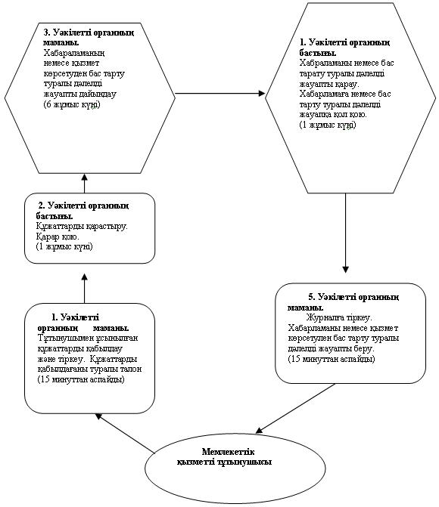
Қарқаралы ауданы әкімдігінің
2012 жылғы 30 қазандағы
N 260 қаулысымен
бекітілген
"Мүгедектерге протездік-ортопедиялық көмек
ұсыну үшін оларға құжаттарды ресімдеу"
мемлекеттік қызмет көрсету регламенті
1. Жалпы ережелер
1. Осы "Мүгедектерге протездік-ортопедиялық көмек ұсыну үшін оларға құжаттарды ресімдеу" мемлекеттік қызмет көрсету регламенті (бұдан әрі - Регламент) Қазақстан Республикасы Үкіметінің 2011 жылғы 7 сәуірдегі "Жергілікті атқарушы органдар көрсететін әлеуметтік қорғау саласындағы мемлекеттік қызметтердің стандарттарын бекіту туралы" N 394 қаулысына (бұдан әрі - Стандарт) сәйкес әзірленді.
2. Мемлекеттік қызмет "Қарқаралы ауданының жұмыспен қамту және әлеуметтік бағдарламалар" мемлекеттік мекемесімен (бұдан әрі – уәкілетті орган), сондай-ақ баламалы негізде халыққа қызмет көрсету орталығы арқылы (бұдан әрі – орталық) көрсетіледі.
3. Көрсетілетін мемлекеттік қызмет нысаны: автоматтандырылмаған.
4. Көрсетілетін мемлекеттік қызметтің нәтижесі мүгедектерге протездік-ортопедиялық көмек ұсыну үшін құжаттарды ресімдеу туралы қағаз жеткізгіштегі хабарлама, не қызмет көрсетуден бас тарту туралы дәлелді жауап болып табылады.
2. Мемлекеттік қызмет көрсету тәртібіне қойылатын талаптар
5. Мемлекеттік қызмет көрсетіледі:
1) Қарқаралы қаласы, Т. Әубакіров көшесі, 14 үй, кабинет N 6 мекенжайы бойынша уәкілетті органның ғимаратында демалыс (сенбі, жексенбі) және мереке күндерін қоспағанда, сағат 13.00-ден 14.00-ге дейін түскі үзіліспен, күн сайын сағат 9.00-ден сағат 18.00-ге дейін көрсетіледі. Қабылдау алдын ала жазылусыз және жеделдетіп қызмет көрсетусіз кезек тәртібінде жүзеге асырылады:
2) Қарқаралы қаласы, Т. Әубакіров көшесі, 21 үй мекенжайы бойынша орталық ғимаратында күн сайын сағат 9,00-ден 20,00-ге дейін үзіліссіз, орталықтың филиалдары мен өкілдіктерінде демалыс (сенбі жексенбі) және мереке күндерін қоспағанда, күн сайынғы сағат 13,00-ден 14,00-ге дейін түскі үзіліспен. Қабылдау алдын ала жазылусыз және жеделдетіп қызмет көрсетусіз "электронды" кезек тәртібімен жүзеге асырылады.
6. Мемлекеттік қызмет жеке тұлғаларға: Қазақстан Республикасының азаматтарына, Қазақстан Республикасының аумағында тұрақты тұратын шетелдіктерге және азаматтығы жоқ адамдарға (бұдан әрі – тұтынушылар) көрсетіледі:
1) Ұлы Отан соғысының қатысушыларына, мүгедектеріне, сондай-ақ жеңілдіктер мен кепілдіктер бойынша Ұлы отан соғысы мүгедектеріне теңестірілген адамдарға;
2) Қазақстан Республикасы Қарулы Күштерінде қызметтік міндеттерін атқаруымен байланысты мүгедек болған әскери қызметшілерге;
3) ішкі істер органдарының, ұлттық қауіпсіздік органдарының басшы және қатардағы құрамының қызметтік міндеттерін атқаруымен байланысты мүгедек болған адамдарына;
4) жалпы аурудан мүгедек болғандарға;
5) бала жасынан мүгедектерге;
6) мүгедек балаларға;
7) жұмыс беруші – жеке кәсіпкер қызметін тоқтатқан немесе заңды тұлға таратылған жағдайда жұмыс берушінің кінәсінен жұмыста мертігуге ұшыраған немесе кәсіптік ауруға шалдыққан мүгедектерге көрсетіледі.
7. Мемлекеттік қызмет келесі мерзімдерде ұсынылады:
1) тұтынушының Стандарттың 11-тармағында айқындалған қажетті құжаттарды тапсырған сәттен бастап мемлекеттік қызмет көрсету мерзімдері:
уәкілетті органда – он жұмыс күні ішінде;
орталықта – он жұмыс күні ішінде (құжатты қабылдаған күн мен (нәтижесін) берген күн мемлекеттік қызмет көрсету мерзіміне кірмейді);
2) тұтынушы өтініш жасаған күні сол жерде көрсетілетін мемлекеттік қызмет алғанға дейін (талон алғанға дейін) күтудің ең көп шекті уақыты 30 минуттан аспайды;
3) тұтынушы өтініш жасаған күні сол жерде көрсетілетін мемлекеттік қызметті тұтынушыға қызмет көрсетудің ең көп шекті уақыты уәкілетті органда 15 минуттан, орталықта 30 минуттан аспайды.
8. Мемлекеттік қызмет тегін көрсетіледі.
9. Стандарттың 16-тармағында көзделген жағдайларда мемлекеттік қызмет көрсетуден бас тартылады.
Мемлекеттік қызмет көрсетуді тоқтата тұру үшін негіздемелер жоқ.
10. Мемлекеттік қызметті алу үшін қажетті құжаттар уәкілетті органның маманына, не орталықтың инспекторына тапсырылады.
3. Мемлекеттік қызмет көрсету үдерісіндегі іс-әрекеттер
(өзара әрекет) тәртібінің сипаттамасы
11. Мемлекеттік қызметті алу үшін тұтынушы Стандарттың 11-тармағына сәйкес құжаттарды ұсынады.
12. Барлық қажетті құжаттарды тапсырғаннан кейін тұтынушыға:
1) уәкілетті органда – мемлекеттік қызмет алуға тұтынушы тіркелген және алатын күні, қабылдаған адамның тегі мен аты-жөні көрсетілген талон беріледі;
2) орталықта – мыналар:
сұраудың нөмірі және қабылдаған күні;
сұралатын мемлекеттік қызметтің түрі;
қоса берілген құжаттардың саны мен атаулары;
құжаттарды беру күні, уақыты және орны;
құжаттарды ресімдеуге өтінішті қабылдаған орталық инспекторының тегі, аты, әкесінің аты көрсетілген тиісті құжаттарды қабылдағаны туралы қолхат беріледі.
13. Протездік-ортопедиялық көмек көрсету үшін мүгедектерге құжаттарды ресімдеу (ресімдеуден бас тарту) туралы хабарламаны не бас тарту туралы дәлелді жауапты жеткізу:
1) уәкілетті органға өтініш берген кезде тұрғылықты жері бойынша уәкілетті органға тұтынушының өзінің келуі арқылы, не почталық хабарлама арқылы;
2) орталыққа өзі келіп өтініш берген кезде "терезе" арқылы күн сайын, қолхаттың негізінде онда көрсетілген мерзімде жүзеге асырылады.
Орталықта тұтынушыға дайын құжаттарды беруді орталық инспекторы күн сайын қолхаттың негізінде онда көрсетілген мерзімде "терезелер" арқылы жүзеге асырады.
14. Мемлекеттік қызмет көрсету үдерісінде келесі құрылымдық-функционалдық бірліктер (бұдан әрі - ҚФБ) қатысады:
1) уәкілетті органның бастығы;
2) уәкілетті органның маманы;
3) орталық инспекторы.
15. Әр әкімшілік әрекеттің (рәсімнің) орындау мерзімін көрсете отырып, әр ҚФБ әкімшілік әрекеттерінің (рәсімдерінің) өзара әрекеттестігі мен реттілігінің мәтіндік кестелік сипаттамасы осы Регламентке 1-қосымшада көрсетілген.
16. Мемлекеттік қызмет көрсету үдерісінде әкімшілік әрекеттердің логикалық реттілігі мен ҚФБ арасындағы өзара байланысты көрсететін схема осы Регламентке 2-қосымшада берілген.
4. Мемлекеттік қызмет көрсететін лауазымды тұлғалардың жауапкершілігі
17. Лауазымды тұлға және уәкілетті органның маманы мемлекеттік қызмет көрсету барысында олар қабылдайтын шешімдері мен іс-әрекеттері (әрекетсіздігі) үшін Қазақстан Республикасының заңдарымен көзделген тәртіпте жауапты болады.
"Мүгедектерге протездік-ортопедиялық
көмек ұсыну үшін оларға құжаттарды
ресімдеу" мемлекеттік қызмет
көрсету регламентіне
1-қосымша
ҚФБ әкімшілік іс-әрекеттердің өзара әрекеттестігі
мен реттілік сипаттамасы
Уәкілетті органға өтініш білдірген кезде
Негізгі үдерістің әрекеттері (жұмыстардың ағыны, барысы)
1 | іс-әрекеттің N (жұмыстардың ағыны, барысы) | 1 | 2 | 3 | 4 | 5
2 | ҚФБ атауы | Уәкілетті органның маманы | Уәкілетті органның бастығы | Уәкілетті органның маманы | Уәкілетті органның бастығы | Уәкілетті органның маманы
3 | Әрекеттің атауы (үдерістің, операцияның, рәсімнің) және олардың сипаттамасы | Тұтынушымен ұсынылған құжаттарды қабылдау және тіркеу | Құжаттарды қарастыру | Хабарламаны немесе қызмет көрсетуден бас тарту туралы дәлелді жауапты дайындау | Хабарламаны немесе қызмет көрсетуден бас тарту туралы дәлелді жауапты қарау | Журналда тіркеу
4 | Аяқталу нысаны (мәліметтер, құжат, ұйымдастырушы - өкімдік шешім) | Құжаттарды қабылдау туралы талон | Қарар қою | Хабарлама немесе қызмет көрсетуден бас тарту туралы дәлелді жауап | Хабарламаға немесе бас тарту туралы дәлелді жауапқа қол қою | Хабарламаны немесе бас тарту туралы дәлелді жауапты беру
5 | Орындалу мерзімдері | 15 минуттан аспайды | 1 жұмыс күні | 6 жұмыс күні | 1 жұмыс күні | 15 минуттан аспайды
6 | Келесі әрекеттің нөмірі | 1 баған | 2 баған | 3 баған | 4 баған | 5 баған
"Мүгедектерге протездік-ортопедиялық
көмек ұсыну үшін оларға құжаттарды
ресімдеу" мемлекеттік қызмет
көрсету регламентіне
2-қосымша
Әкімшілік әрекеттердің логикалық реттілігі арасындағы
өзара байланысты көрсететін схема
Уәкілетті органға өтініш білдірген кезде
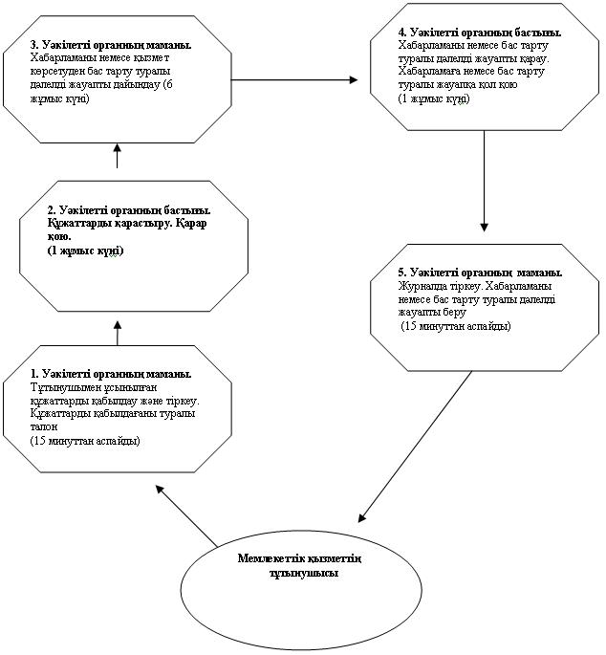

© 2012. Қазақстан Республикасы Әділет министрлігінің «Қазақстан Республикасының Заңнама және құқықтық ақпарат институты» ШЖҚ РМК

